TRABAJO INVESTIGATIVO KOTLIN
1¿Qué es Kotlin y cuáles son sus principales características?
Kotlin es un lenguaje de programación creado por JetBrains y lanzado en 2011. Desde su inicio se diseñó para mejorar la productividad de los desarrolladores y reducir errores comunes. Se trata de un lenguaje inspirado en Java pero con una sintaxis más moderna y concisa.

Principales Características de Kotlin
Kotlin es un lenguaje moderno y eficiente que facilita el desarrollo de aplicaciones y soluciona problemas comunes en la programación.

🔹 1. Código más corto y fácil de leer
Su sintaxis es clara y reduce la cantidad de código, eliminando redundancias de Java. Además, permite inferir tipos automáticamente y usar funciones más simples.

🔹 2. Seguridad frente a errores de valores nulos
Evita el clásico error NullPointerException, indicando qué variables pueden ser nulas y cuáles no. Esto hace que las aplicaciones sean más estables.

🔹 3. Compatible con Java
Se integra perfectamente con Java, permitiendo usar sus bibliotecas y herramientas sin problemas. Ideal para actualizar proyectos antiguos sin empezar desde cero.

🔹 4. Mezcla Programación Funcional y Orientada a Objetos
Permite usar clases y objetos como en Java, pero también ofrece funciones avanzadas como lambdas y colecciones inmutables, haciendo el código más flexible y expresivo.
2.¿Cuáles son las ventajas de usar Kotlin en comparación con Java?
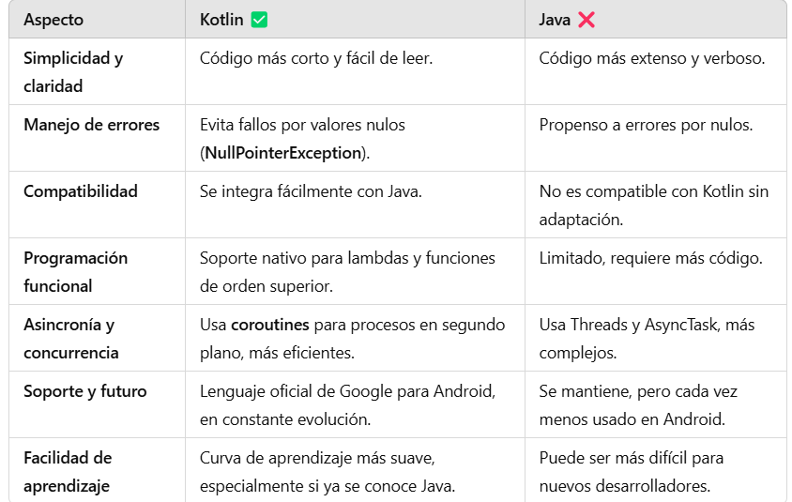
3.Investiga cómo se instala y configura un entorno de desarrollo para Kotlin (IDE recomendado, complementos, compilador).
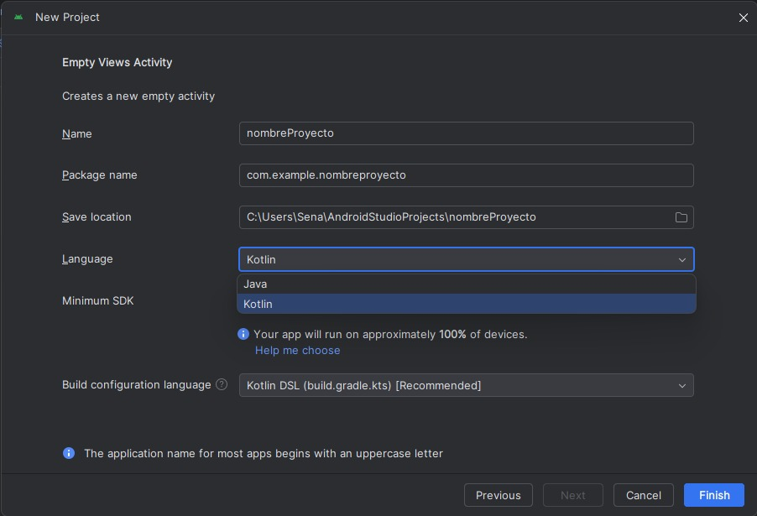
Opciones principales:
- Name: Nombre del proyecto (ejemplo: "nombreProyecto").
- Package name: Identificador único del paquete (ejemplo: com.example.nombreproyecto).
- Save location: Ruta donde se guardará el proyecto.
- Language: Selección del lenguaje de programación (Kotlin o Java). En este caso, se ha seleccionado Kotlin.
- Minimum SDK: Versión mínima de Android en la que la app podrá ejecutarse.
- Build configuration language: Opción recomendada para la configuración del proyecto (Kotlin DSL en lugar de Groovy).
4.Explica la diferencia entre val y var. Proporciona un ejemplo de uso.
En Kotlin hay 2 tipos de variables, las variables «de verdad» que se definen con var, ej. var diasMes: Int y cuyo valor se puede modificar tantas veces como queramos a lo largo de la ejecución del programa y con val las variables de asignación única val dni: String a las que solo se les puede asignar un único valor y a partir de ese momento actúan como variables de solo lectura y no se pueden modificar, vamos como si fuesen constantes.
Definir los tipos de las variables en Kotlin
El tipo de la variable en Kotlin se especifica después del nombre de la variable y precedido de «:«, vamos a ver cuáles son los tipos básicos que tenemos en Kotlin:
Tipos numéricos:
Int: Para enteros de hasta 32bits. Ej. val diasSiglo: Int = 36526
Long: Para enteros de hasta 64bits. Ej. val distanciaLunaMetros: Long = 384400000L
Short: Para enteros de hasta 16bits. Ej. val diasAno: Byte = 3650
Byte: Para enteros de hasta 8bits. Ej. var edad: Byte = 30
Float: Para decimales de hasta 32bits. Ej. var peso: Float = 86.7F
Double: Para decimales de hasta 64bits. Ej. var temperatura: Double = 12.23
Char: Para almacenar caracteres de forma individual. Ej. var letraDNI: Char = 'D'
Boolean: Para almacenar los valores lógicos true y false. Ej. val esUnaVariable: Boolean = true
String: Permite almacenar cadenas de caracteres. Ej. var nombre: String = "Ivan"
Arrays: Permite almacenar listas de objetos. Ej. val misColoresFavoritos = arrayOf("naranja", "azul", "rojo", "negro")
Además de tener la posibilidad de definir el tipo explícitamente como en los ejemplos anteriores, si en la declaración también inicializamos la variable el tipo se puede omitir porque Kotlin es capaz de saber el tipo a partir del valor que se le asigna por ejemplo al hacer la siguiente declaración var titulo = "El hombre en el castillo" la variable se «convierte» en un String y de hecho si le intentamos asignar otro tipo de valor posteriormente como por ejemplo un Int se producirá un error.
5. Enumera y describe los principales tipos de datos en Kotlin.
1.Los Strings en Kotlin: Los strings en Kotlin son tipos de datos que van a contener cadenas de caracteres (texto). Estos strings se representan indicando el tipo de dato en la variable o constante:
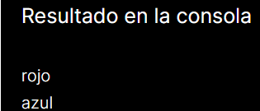
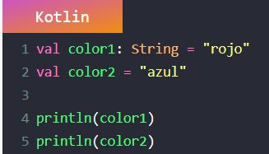
Si te fijas, en la primera constante ("color1") he especificado con ": String" que la variable contendrá un valor de tipo String. Esto no es necesario y además es redundante, Kotlin ya sabe por las comillas del string que es un string.
2.Los enteros en Kotlin: tenemos varios tipos de datos para números enteros. Cada uno de ellos ocupa más o menos espacio en memoria en tiempo de ejecución.
3.El tipo de dato Byte: El tipo de dato Byte ocupa 8 bits (1 byte) en memoria. Este espacio, crea la posibilidad de almacenar en él valores del -128 al 127 (256 posibles valores). Lo mismo ocurre con los otros tipos de datos, podemos especificarlo explícitamente o no.
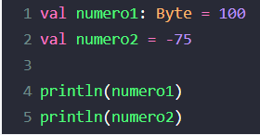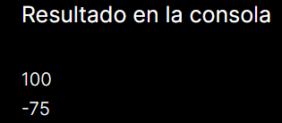
Si intentas asignar un valor más grande que los que te he puesto en el rango, te dará error.
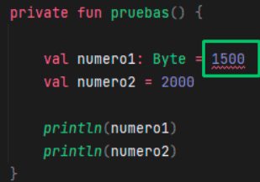
El literal entero no se ajusta al tipo Byte esperado. No obstante, ¿por qué no me da error en "numero2" si es más grande? Eso es porqué no le he especificado explícitamente que era un Byte, por lo tanto, Kotlin ajusta los tipos de las variables y constantes a los valores asignados, a no ser, que queramos poner explícitamente el tipo de dato como he hecho con "numero1".
Sin embargo, hay que detallar, que no hace perfectamente este ajuste automático, ya que ese 2000, podría ser un tipo Short (el siguiente tipo de dato), pero lo pone como Int.
4.El tipo de dato Short: El tipo de dato short ocupa un espacio en memoria de 16 bits (2 bytes). Este tamaño permite almacenar números enteros de entre -32768 a 32767.
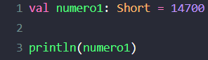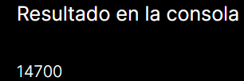
5.El tipo de dato Int: El tipo de dato Int ocupa 32 bits (4 bytes) en memoria y permite números de entre -2,147,483,648 y 2,147,483,647. Especificar Int es redundante al igual que String en los contenedores (var y val), ya que por defecto, si encuentra unas comillas, es un string y si encuentra un valor entero del tamaño que sea (a no ser que sea muy grande), por defecto, siempre es Int. Si sobrepasa el rango del Int, automáticamente será Long.
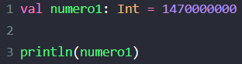

6.El tipo de dato Long: Este tipo de dato está diseñado para números enteros muy grandes, va desde -9,223,372,036,854,775,808 hasta 9,223,372,036,854,775,807. Ocupa en memoria 64 bits (8 Bytes).
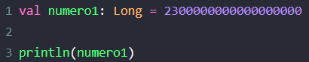
En este caso, aunque sea redundante poner Long, no te lo avisa Android Studio. Si no lo pones, automáticamente se pone como Long al guardar un número tan largo.
Opcionalmente, puedes añadirl una "L" mayúscula para indicar que el número es de tipo long.
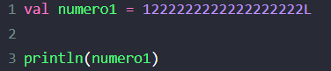
Dicha "L" no afectará a cálculos matemáticos y tampoco será visualizada en la consola o en las apps que crees.
Los decimales en Kotlin
En Kotlin tenemos dos tipos de datos decimales. Los float y los double.
7.El tipo de dato Float: El tipo de dato float ocupa 32 bits en memoria (4 bytes) y permite almacenar números con hasta 7 decimales.
Por defecto, si no especificamos que un decimal es float, Kotlin va a especificar la variable como tipo double. Eso quiere decir que aquí hay que indicarlo explícitamente con una "F" en el valor o con "Float".
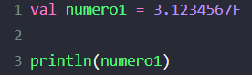
Por cierto, los decimales se expresan siempre con un punto y no con una coma.
8.El tipo de dato Double: El tipo de dato double es el tipo por defecto que nos da Kotlin en las variables o constantes cuando especificamos un valor decimal. Ocupa 64 bits en memoria (8 bytes) y nos da la posibilidad de almacenar hasta 16 decimales.
Puesto que es el tipo por defecto con decimales, utilizar "Double" en la declaración, es redundante.
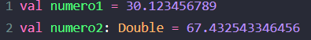
9.El tipo de dato Boolean: El tipo de dato Boolean, booleano en español, nos permite almacenar dos posibles valores, true (verdadero) o false (falso).
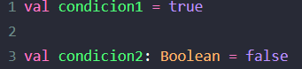
En este caso, no hace falta indicar explícitamente "Boolean", ya que Kotlin sabe que es un valor Boolean solo con contener un true o un false sin comillas.
6.Escribe un programa en Kotlin que declare e inicialice variables de diferentes tipos de datos.
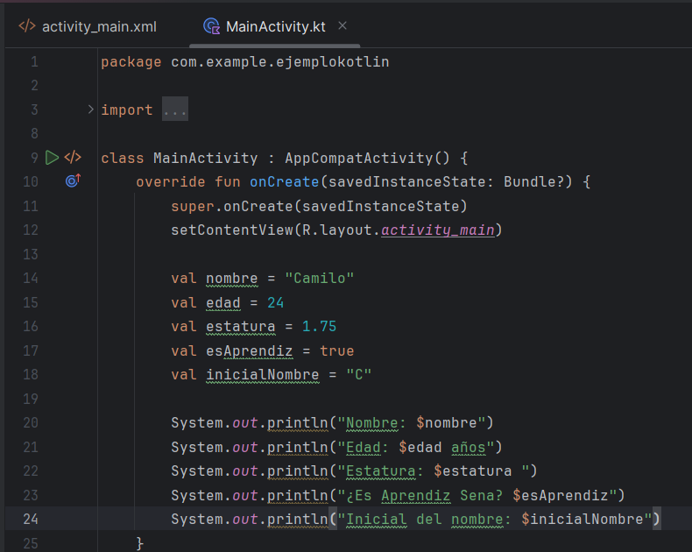
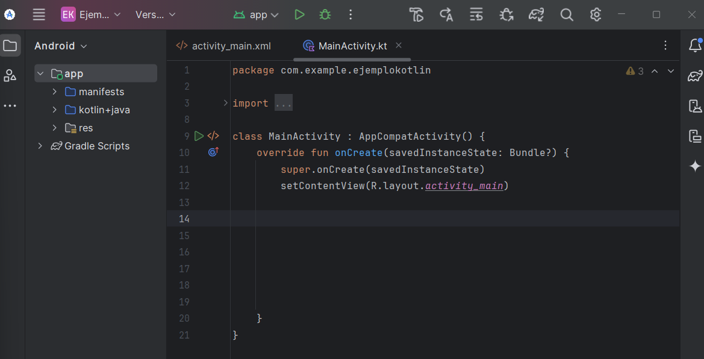

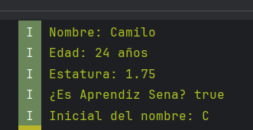

7.¿Cómo funcionan las estructuras de control if, when y for en Kotlin? Explica cada una con un ejemplo.
Las estructuras de control en Kotlin permiten tomar decisiones y repetir bloques de código según condiciones o valores.

Condicional if (Si una condición se cumple...): if se usa para evaluar una condición y ejecutar un bloque de código si esta es verdadera. Puede complementarse con else para manejar otros casos. También puede utilizarse como una expresión que devuelve un valor.
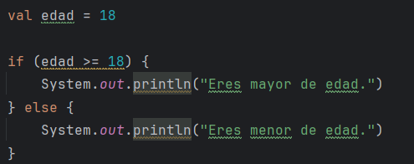

- val declara una variable inmutable llamada edad y le asigna el valor 18.
Evalúa si edad es mayor o igual a 18.
- Si la condición es verdadera, imprime "Eres mayor de edad.".
- Si es falsa, imprime "Eres menor de edad.".
Condicional if como expresión para determinar si un número es par o impar
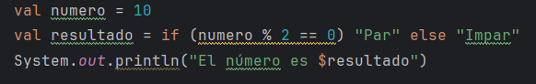
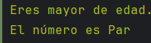
- Declara la variable número con el valor 10.
Evalúa si número es divisible por 2.
- Si es verdadero, asigna "Par" a resultado.
- Si es falso, asigna "Impar".
El operador -> en Kotlin se usa en tres principales casos:
1️ En when para asignar resultados o ejecutar código en cada caso
2️ En funciones lambda para separar parámetros y cuerpo de la función
3️ En estructuras de datos como mapas para asociar claves con valores

1️. Uso de -> en when
Cuando usamos when, el operador -> separa la condición de la acción que se ejecutará si se cumple esa condición.
val numero = 5

when (numero) {
1 -> println("Es uno") // Si numero es 1, imprime "Es uno"
2 -> println("Es dos") // Si numero es 2, imprime "Es dos"
5 -> println("Es cinco") // Si numero es 5, imprime "Es cinco"
else -> println("No está en la lista") // Si no coincide, imprime esto
}
2.Uso de -> en funciones lambda
En funciones lambda, el operador separa los parámetros del cuerpo de la función.
val cuadrado: (Int) -> Int = { num -> num * num }
println(cuadrado(4)) // Salida: 16
- (Int) -> Int indica que la función toma un Int y devuelve otro Int.
- { num -> num * num } significa que el número recibido (num) se multiplica por sí
otra forma más corta si solo hay un parámetro:
val cuadrado = { num: Int -> num * num }
3.Uso de -> en estructuras de datos (Mapas)
Cuando trabajamos con Mapas, -> asocia una clave con un valor.
val edades = mapOf(
"Ana" -> 25,
"Carlos" -> 30,
"Elena" -> 22
)

println(edades["Carlos"]) // Salida: 30
🔹 "Ana" -> 25 significa que "Ana" es la clave y 25 su valor.
🔹 "Carlos" -> 30 asocia "Carlos" con 30.
when (Selección múltiple): when es una alternativa más clara y flexible al if-else encadenado. Evalúa un valor contra múltiples condiciones y ejecuta el bloque correspondiente. Puede trabajar con valores específicos, rangos, tipos de datos y expresiones complejas.
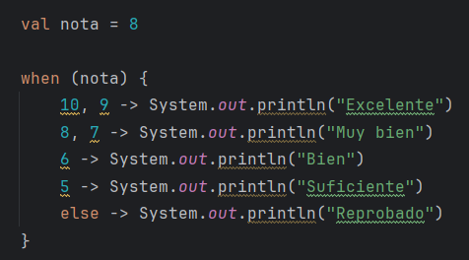
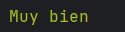
1.El operador ( .. )en Kotlin crea un rango de valores: -10..15 significa "todos los números desde -10 hasta 15, incluidos ambos extremos".
2. ¿Qué significa in?:La palabra clave in se usa en Kotlin para verificar si un valor pertenece a un rango.

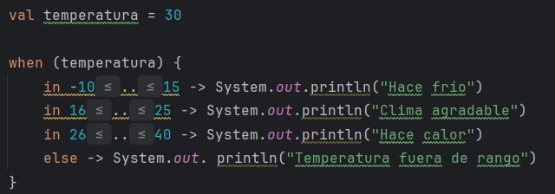
for (Bucle): for se usa para recorrer elementos de una colección, como listas o rangos numéricos. Ejecuta un bloque de código repetidamente para cada elemento, simplificando iteraciones sin necesidad de variables de control manuales.
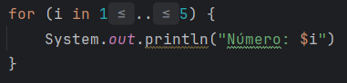
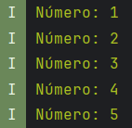

¿Qué es listOf en Kotlin y para qué sirve?
En Kotlin, listOf() es una función que permite crear listas inmutables (listas que no pueden modificarse después de ser creadas).
Sirve para almacenar un conjunto de elementos en una estructura de datos ordenada.
Ejemplo:
- listOf(1, 2, 3, 4, 5) crea una lista de números enteros.
- listOf("Ana", "Carlos", "Elena") crea una lista de strings.
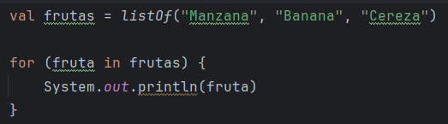
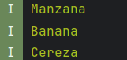

withIndex() en Kotlin: se usa en Kotlin para recorrer una lista y obtener tanto los índices como los valores.
🔹Crea una lista de nombres (listOf("Ana", "Carlos", "Elena")).
🔹 Usa withIndex() para recorrer la lista obteniendo el índice y el valor de cada elemento.
🔹 Imprime el índice junto con el nombre.
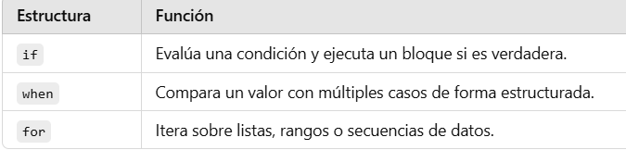
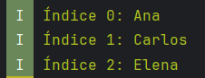
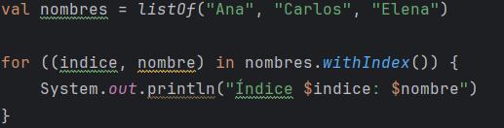

8.¿Cómo se declara una función en Kotlin? Explica la diferencia entre una función con retorno y una sin retorno.
Para definir una función en kotlin tenemos que usar la palabra reservada fun seguida del nombre de la función y entre paréntesis se pueden indicar los parámetros que recibe la función en caso de que los tenga y finalmente tenemos que indicar el tipo de retorno, las llaves {} y dentro pondremos el contenido de nuestra función.
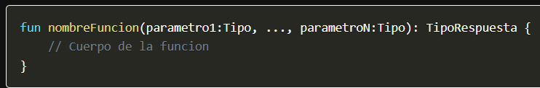
En Kotlin, la diferencia entre una función con retorno y una sin retorno es:
🔹 Función sin retorno:
- No devuelve ningún valor, solo ejecuta acciones.
- Se declara con Unit (opcional, ya que Kotlin lo asume automáticamente).
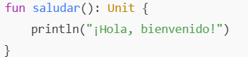
O, de forma más simple, ya que Unit es opcional: 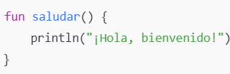
🔹 Función con retorno:
- Devuelve un valor después de ejecutarse.
- Se especifica el tipo de dato que retorna (como Int, String, etc.).
- Usa return para enviar el resultado.
- Ejemplo:
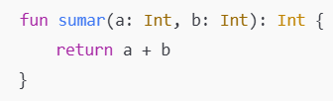
Sin retorno: Solo hace algo (imprime, guarda datos, etc.).
Con retorno: Hace algo y devuelve un resultado que puedes usar.
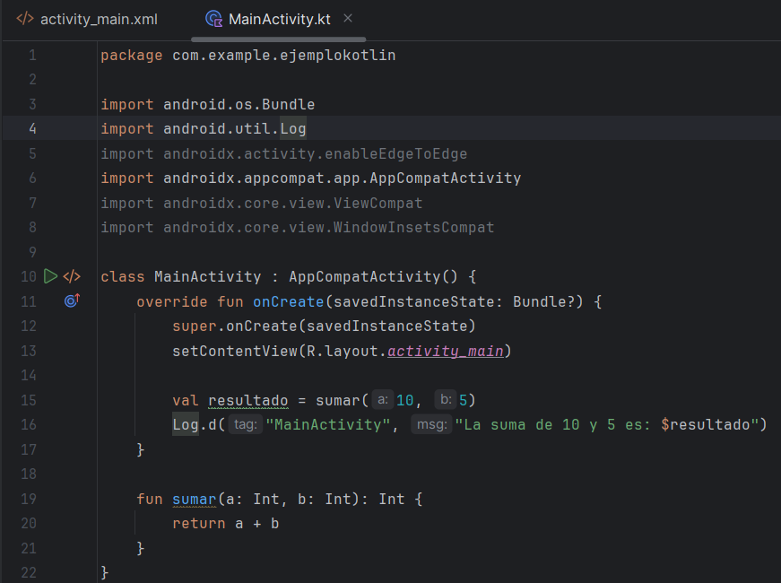
9.Escribe una función en Kotlin que reciba dos números como parámetros y devuelva la suma de ambos.
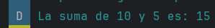

¿Por qué en Android usamos Log.d() en vez de System.out.println()?
En Android, NO se recomienda usar System.out.println() ni println(), porque estos métodos están diseñados para programas de consola y no para aplicaciones móviles.
Cuando ejecutas un System.out.println(), el mensaje no se muestra en Logcat, ya que Android no tiene una "consola" como las aplicaciones de escritorio o de línea de comandos en Java.
¿Cómo usar Log.d() correctamente en Android?
1️ Importa la clase Log en la parte superior del código:
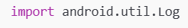
2.Usa Log.d() para mostrar mensajes en Logcat:
10.¿Qué es una clase en Kotlin y cómo se define?
Una clase en Kotlin es una estructura que permite crear nuevos tipos de datos agrupando propiedades y funciones relacionadas. Se define utilizando la palabra clave class, seguida del nombre de la clase y un conjunto de llaves. Por ejemplo: class MiClase { ... }. Una clase actúa como un plano para los objetos, especificando las características y comportamientos que deben tener todos los objetos de esa clase.
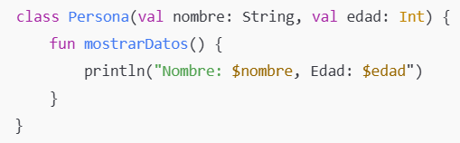
Explicación del código:
- class Persona(val nombre: String, val edad: Int)
  - Define una clase llamada Persona con dos atributos: nombre y edad.
  - Se usa val para que sean valores inmutables.
- fun mostrarDatos()
  - Es un método dentro de la clase que imprime los datos de la persona.

11.Escribe una clase llamada Persona con atributos nombre y edad, junto con un método que imprima los datos de la persona. Luego, crea una instancia de la clase y prueba su funcionamiento.
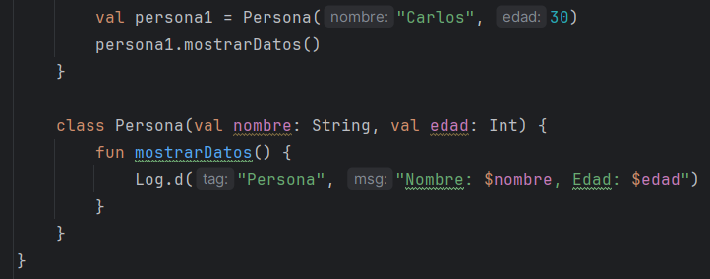
12.Implementa un programa en Kotlin que simule el sistema de registro de estudiantes en un curso. Debe incluir:
- Una clase Estudiante con atributos nombre, código y edad.
- Un método que imprima la información del estudiante.
- Una lista de estudiantes y una función que agregue nuevos estudiantes a la lista.
EJERCICIO:
Explicación paso a paso:
1.Clase Estudiante (Define a un estudiante)
Aquí se crea una clase llamada Estudiante, que tiene tres características (atributos):
- nombre → El nombre del estudiante
- codigo → Un código único para identificarlo
- edad → La edad del estudiante
También tiene una función mostrarInformacion() que imprime los datos del estudiante en la consola usando Log.d().
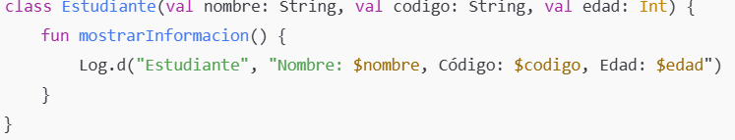

2.MainActivity (Maneja la lista de estudiantes)
Esta parte es la "pantalla principal" de la app, donde se maneja la lista de estudiantes y se agregan o muestran.
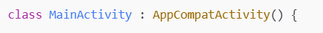
Hereda de AppCompatActivity, lo que significa que es una actividad en Android.
3.Lista de estudiantes (Base de datos en memoria).
Aquí se crea una lista vacía llamada listaEstudiantes, que guardará los estudiantes que vayamos agregando.
4.onCreate() (Cuando la app inicia):
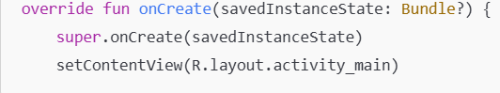
Esta es la primera función que se ejecuta cuando la app inicia. Aquí se llama al diseño de la pantalla (activity_main.xml), aunque en este caso no lo usamos.
5.Agregar estudiantes:
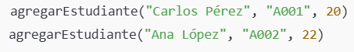
Aquí se agregan dos estudiantes a la lista, llamando a la función agregarEstudiante().
6. Función para agregar estudiantes:
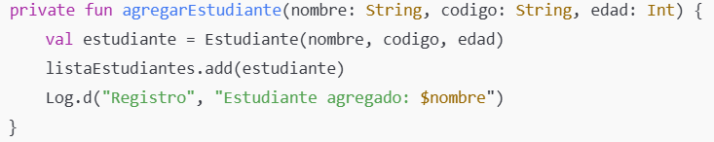

Esta función:
- Crea un nuevo estudiante con los datos dados.
- Lo añade a la lista listaEstudiantes.
- Muestra un mensaje en la consola con Log.d() diciendo que el estudiante ha sido agregado.
7.Función para mostrar la lista de estudiantes:
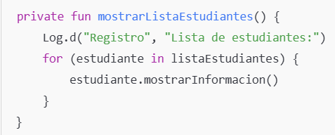
Esta función:
- Muestra un mensaje diciendo que se imprimirá la lista.
- Recorre todos los estudiantes guardados en listaEstudiantes.
- Llama a mostrarInformacion() para imprimir los datos de cada estudiante en la consola.

